长安大学2010－2011学年第 1 学期 试题（A）卷
课程名称 | 机械设计基础（上） |  |  | 考试时间 |  | （ ）年（ ）月（ ）日
学生姓名 |  | 学院 |  |  | 班级 |  |  | 学号
一、填空题(每题2分，共20分)

1. 所有构件都在 同一平面_的平面内运动的机构称为平面机构，否则称为 空间机构。
2. 机构具有确定运动的条件是：_主动件数等于自由度数。
3.常用的间歇运动机构有_棘轮__和_槽轮机构_。
4.曲柄机构__机构中，如果将_曲柄__杆对面的杆作为机架时，则与此相连的两杆均为摇杆，即是双摇杆机构。
5.在采用滚子从动件时，所谓运动失真是指 理论轮廓曲率半径小于或等于滚子半径时。
6.凸轮机构基圆半径越_大__，压力角越_小__，机构传动性能越好。
7. 平面连杆机构中，行程速比与极位夹角的关系是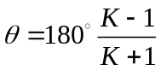当行程速比K越____大____时，机构就急回特性越显著。
8. 8.正常直齿圆柱齿轮不产生根切的最少齿数为 17_ 。
9.轮系通常分为__定轴__和_周转轮系__两种。
10.分度圆上的压力角等于__20度_________，模数取的是___标准__值，齿厚和齿槽宽__相等__的齿轮，称为标准齿轮。

二、选择题。（每题2分，共20分）
1.图1所示机构中有__A_____虚约束。
（A）1个 （B）2个 （C）3个 （D）没有
2. 图2所示机构要有确定运动，需要有__A_____原动件。
（A）1个 （B）2个 （C）3个 （D）没有

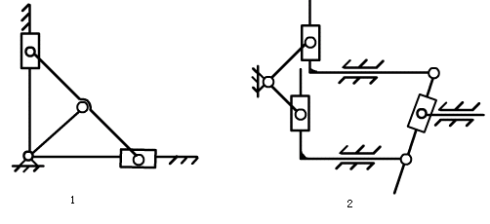
3. 在双曲柄机构中，已知三杆长度为 a=80mm,b=150mm,c=120mm,则d 杆长度为___B____。
(A) ＜110mm (B)110mm≤d≤190mm (C)≥190mm
4. 曲柄摇杆机构中，摇杆为主动件时，__A____死点位置；
曲柄与 （A）曲柄与连杆共线时为 （B） 摇杆与连杆共线时 （C） 不存在
5. 凸轮机构从动杆的运动规律，是由凸轮__B___ 所决定的。
(A)转速 (B)轮廓曲线 (C) 形状
6．凸轮机构中，基圆半径是指凸轮转动中心至___D___向径。
（A）理论轮廓线上的最大 (B) 实际轮廓线上的最大
(C) 理论轮廓线上的最小 (D) 实际轮廓线上的最小
7.在机械中安装飞轮的主要目的是__B_____。
(A)提高转动惯量 (B)调节速度 (C)储存能量 (D) 提高回转件的平衡
8. 机械动平衡的条件是___C____。
(A)合力为零 （B）合力为零且质径积的向量和为零
（C）合力为零且合力距为零
9. 一个齿轮上的圆有___B____。
（A） 齿顶圆和齿根圆， （B）齿顶圆，分度圆，基圆和齿根圆
(C)齿顶圆，分度圆，基圆，节圆，齿根圆
10．当两轴距离较远，且要求传动比准确，宜采用___C____。
(A) 带传动 (B)一对齿轮传动 (C) 轮系传动

三、问答题（1题5分，2题10分，3题10分）
1. 举例说明急回特性在生产中有什么意义？
答：急回运动是曲柄摇杆机构中一种运动，是指摇杆在工作行程中和工作回程中的速度不一样，并且在回程中速度较大。在实际工作中，牛头刨床、往复式输送机械就是利用急回特性来缩短非生产时间，提高生产率。
2. 作出下列机构图示位置的压力角
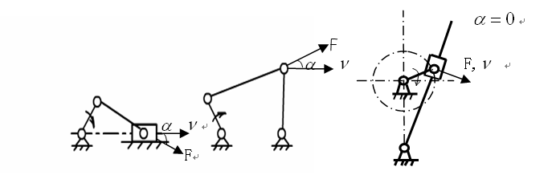

3.试述直齿圆柱齿轮、斜齿圆柱齿轮、直齿圆锥齿轮、蜗轮蜗杆传动正确啮合的条件。
答： 直齿圆柱齿轮正确啮合的条件：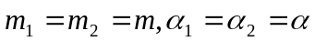
斜齿圆柱齿轮正确啮合的条件：
直齿圆锥齿轮正确啮合的条件：两个圆锥齿轮大端的模数和压力角分别相等
蜗轮蜗杆传动正确啮合的条件：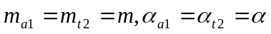
四、计算题（1题10分，2题10分，3题15分）
1. 指出图示机构运动简图中的复合铰链、局部自由度和虚约束,计算机构的自由度.

解：图中凸轮处为局部自由度，最右端铰链为复合铰链，最下端连杆处的水平约束为虚约束。
凸轮和齿轮为一体，所以n=9； 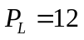;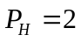
F=3×9-2×12-2×1=1
2.图示铰链四杆机构中，已知各构件长度L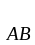=50mm，L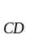=80mm，L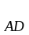=120mm，L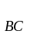=100mm，试问：
    - 该机构是否存在曲柄？如果存在，则哪个构件为曲柄？机构是什么类型？
    - 如果改变构件构件AB或CD为机架，可分别得到哪种类型的机构。
C
B
A D

解：（1）因为L_{AB}+L_{AD}=50+120=170mm
L_{BC}+L_{CD}=100+80=180mm
L_{AB}+L_{AD＜}L_{BC}+L_{CD}
所以存在曲柄，AB为曲柄属于曲柄摇杆机构。
（2）若以AB为机架，则为双曲柄机构，若以CD为机架则为双摇杆机构。

3.在图示的轮系中，已知 Z=15，Z=25，Z=30,Z=30，Z=60，Z’=15，Z’=15,Z’=2
（右旋），Z’=20（m=4mm），若n=500r/min，求：
(1)蜗轮转速n的大小和转向;
(2)齿条6的线速度的大小和方向。

解：（1）因为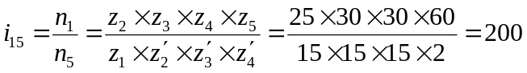
所以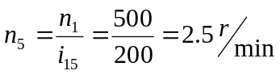
（2）因为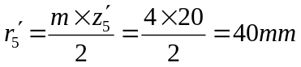
所以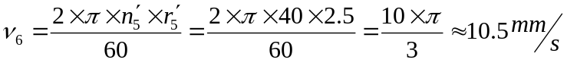
（3）方向见图示

